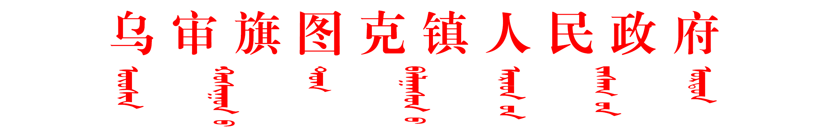

图政发〔2023〕128号

图克镇人民政府关于调整图克镇人民调解
委员会成员的通知

各嘎查村（社区）、二级单位：
图克镇人民调解委员会成员因人员调动，图克人民政府决定调整图克镇人民调解委员会成员如下： 主 任：布和沁 镇党委副书记、政法委员副主任：阿命布拉格 图克司法所所长成 员：郭文杰 图克派出所所长吉 雅 平安建设办主任刘 慧 图克法庭庭长萨仁图雅 图克人民政府法律顾问白丽丽 图克人民政府法律顾问阿木尔 信访代办员阿鲁斯 专职调解员乌德布乐其其格专职调解员调委会下设办公室，负责调委会日常事务，办公室设在司法所，由阿命布拉格同志担任办公室主任。一、人民调解委员会工作职责组织开展人民调解工作，努力化解各类矛盾纠纷，防止矛盾纠纷激化。二、组织开展本辖区矛盾纠纷的排查工作，掌握本辖区纠纷重点户、重点人和纠纷苗条。三、配合其他部门、地区做好跨地区的矛盾纠纷调解工作。四、向本级党、政部门，嘎查村委会、居民委员会和上级主管部门报告人民调解工作情况和重大纠纷信息。五、组织调委会各项工作制度的事实。六、及时准确上报各类工作报表。做好有关人民调解文书的档案管理等工作。七、参与社会管理综合治理工作，积极做好调解、疏导民间纠纷，缓解社会矛盾，消除不安定因素。八、认真完成上级布置的各项任务。特此通知

图克镇人民政府
2023年11月2日

图克镇党政综合办公室 2023年11月2日印发

